Проектирование систем оборотного водоснабжения

Выбор градирни.
Схема оборотного водоснабжения с применением вентиляторной градирни приведена на рис. 1. При открытых вентилях 1, 2 к 3 и закрытых вентилях 5 и 6 вода из поддона градирни I забирается циркуляционным насосом III, проходит через конденсатор II, где нагревается с t_{вд1} до t_{вд2} и под остаточным напором направляется в градирню. Там тепло конденсации Q_{K} отдается воздуху, проходящему через градирню (большая часть – за счет испарения воды, а меньшая – вследствие разности температур между водой и воздухом). В результате теплообмена с разбрызгиваемой водой удельная энтальпия воздуха увеличивается с h_{в1} до h_{в2}. Таким образом, уравнение теплового баланса имеет вид:

Q_{K} = G_{ВД} ⋅ (t_{вд2} – t_{вд1}) ⋅ С_{ВД} ⋅ ρ_{ВД} = L_{ГРАД} ⋅ ρ_{В} ⋅ (h_{в2} – h_{в1}),

где Q_{K} – тепло конденсации, кВт; G_{ВД} – количество циркулирующей воды, м³/с; t_{вд1} и t_{вд2} – температуры, соответственно, на выходе и входе из градирни (на входе и выходе в конденсатор), °С; С_{ВД} – удельная теплоемкость воды, кДж/кг; L_{ГРАД} – производительность вентилятора градирни, м³/с; ρ_{ВД} и ρ_{В} – плотности, соответственно, воды и воздуха, кг/м³; h_{в1} и h_{в2} – удельные энтальпии воздуха, соответственно, на входе и выходе из градирни, кДж/кг.
В данной формуле не учтено тепло, уносимое из градирни с испарившейся водой и мелкими каплями. Унос воды из градирни небольшой (3 – 10 % от количества воды, циркулирующей в системе), однако в проекте следует предусмотреть подпитку градирни от сети водопровода для компенсации этого уноса.
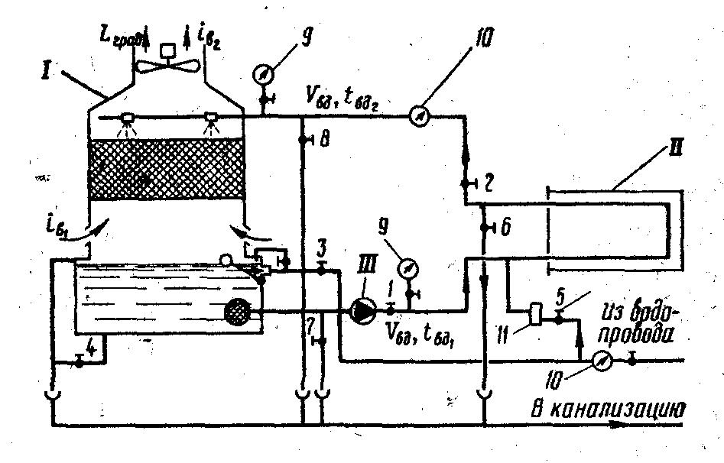
Рис. 1 – Схема оборотного водоснабжения с применением градирни:
I – градирня; II – конденсатор; III – центробежный насос; 1 – 8 – запорные вентили; 9 – манометр; 10 – расходомер; 11 – водорегулируемый вентиль

Присоединение к сети водопровода и канализации предусматривают также для заполнения и опорожнения оборотной системы, а в установках малой и средней производительности – для охлаждения конденсаторов водопроводной водой, в случае если оборотная система вышла из строя. В последнем случае вентили 5 и 6 открыты, а вентили 1, 2, 3 закрыты. Вентили 4, 7 и 8 служат для спуска воды из системы.
Количество циркулирующей воды V_{ВД} определяют по формуле:

V_{ВД} = Q_{K} / (С_{ВД} ⋅ ρ_{ВД} ⋅ Δt_{вд}) = Q_{K} / [4190 ⋅ (t_{вд2} – t_{вд1})], м³/с (1)

Охлаждение воды в вентиляторных градирнях обычно лежит в пределах Δt_{вд} = 3.5 ÷ 4.5 °С.
При определении параметров воздуха и воды температуру воды на выходе из градирни t_{вд1} нельзя принимать произвольно. Она зависит прежде всего от совершенства конструкции градирни как теплообменного аппарата. Самая низкая температура воды t_{вд1}, которую можно получить в градирне с бесконечно большой поверхностью теплообмена, равна температуре воздуха по мокрому термометру. Однако в реальной градирне поверхность не может быть развита бесконечно, поэтому вода охладится до температуры немного более высокой (на 3 – 4 °С), чем температура мокрого термометра.
Отношение действительного охлаждения воды к теоретически возможному называют коэффициентом эффективности градирни η:

η = (t_{вд2} – t_{вд1}) / (t_{вд2} – t_{в1м})

Ориентировочные значения этого коэффициента для охладителей различного типа приведены в таблице 1.

Таблица 1
Тип охладителя | Удельная тепловая нагрузка q_{F}, кВт/м² | Удельная гидравлическая нагрузка 10³нм³/(м²⋅с) | Коэффициент эффективности η
Брызгальный бассейн | 2.5 – 6.5 | 0.2 – 0.3 | 0.35 – 0.40
Градирня
- открытая брызгальная
- открытая капельная
- вентиляторная
 | 8.0 – 20 | 0.7 – 1.0 | 0.45 – 0.55
 | 10 – 30 | 0.8 – 1.4 | 0.60 – 0.75
 | 40 – 50 | 1.5 – 2.5 | 0.75 – 0.85

Задаваясь величиной охлаждения воды в градирне и ее эффективностью, можно вычислить температуру воды на выходе из градирни и на входе в нее

t_{вд2} = t_{в1м} + Δt_{вд} / η;

t_{вд1} = t_{вд1} – Δt_{вд} (2)

Как видно из таблицы 1, наиболее эффективными являются вентиляторные градирни.
Техническая характеристика вентиляторных градирен конструкции ВНИХИ приведена в таблице 2.
Выбор градирни обычно производят по требуемой площади поперечного сечения F_{п.сеч.}, которую, в свою очередь, определяют по формуле:

F_{п.сеч.} = Q_{K} / q_{F}, м², (3)
где q_{F} – удельная тепловая нагрузка, кВт/м².

Таблица 2
Технические данные | Марка градирни
Технические данные | ГПВ – 20М | ГПВ – 40М | ГПВ – 80 | ГПВ – 160 | ГПВ – 320
Количество циркулирующей воды¹, 10³м³/с | 1.11 | 2.22 | 4.44 | 8.88 | 17.76
Охлаждение воды, °С | 5 | 5 | 5 | 5 | 5
Производительность по воздуху, м³/с | 1.11 | 2.22 | 4.44 | 8.88 | 17.76
Диаметр крыльчатки осевого вентилятора 06–300, мм | 630 | 800 | 1000 | 1250 | 1250 (2шт)
Частота вращения, с⁻¹ | 23.3 | 15.9 | 15.9 | 12.0 | 12.0
Площадь поперечного сечения градирни, м² | 0.44 | 0.96 | 1.88 | 3.92 | 6.50
Размеры градирни в плане, мм
- основание
- корпус
Размеры градирни в плане, мм  - основание  - корпус | 848Х848 | 1178Х1178 | 1580Х1580 | 2212Х2244 | 2212Х3540
Размеры градирни в плане, мм  - основание  - корпус | 660Х736 | 990Х1066 | 1320Х1420 | 2080Х2080 | 2080Х3405
Высота градирни | 1600 | 1780 | 2200 | 2520 | 2485
Масса, кг | 232 | 328 | 689 | 1264 | 2006
¹ Расход свежей воды составляет 10 % от количества циркулирующей воды

Определение площади брызгального бассейна.
Расчет брызгального бассейна не отличается от расчета градирни. Количество воды, подаваемой в бассейн, определяют по формуле (1), при этом охлаждение воды принимают Δt_{вд} = 2 ÷ 4 °С.
Площадь бассейна определяют по формуле (3), а удельную тепловую нагрузку принимают по таблице 1.
Количество форсунок можно определить по формуле:

n = V_{ВД} / g_{Ф}, шт,

где g_{Ф} – производительность одной форсунки, которая зависит от диаметра отверстия и давления воды перед форсункой.
Ориентировочно можно принимать:

g_{Ф} = 1.4 ÷ 1.7 ⋅ 10⁻³ м³/с.

Температуру воды, уходящей из бассейна, t_{вд1}можно вычислить по формуле (2).

